

Projet Logiciel Transversal
Alexis LOISON – Eric TAN
Option Informatique et Systèmes

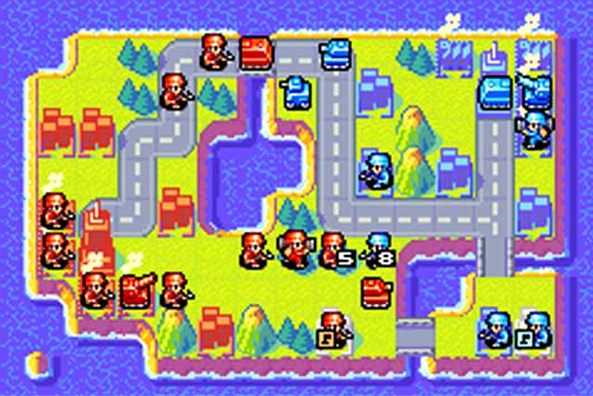
Capture d’écran du jeu

Table des matières
1 Objectif 3
1.1 Présentation générale 3
1.2 Règles du jeu 3
1.3 Conception Logiciel 3
2 Description et conception des états 4
2.1 Description des états 4
2.2 Conception logiciel 4
2.3 Conception logiciel : extension pour le rendu 4
2.4 Conception logiciel : extension pour le moteur de jeu 4
2.5 Ressources 4
3 Rendu : Stratégie et Conception 6
3.1 Stratégie de rendu d'un état 6
3.2 Conception logiciel 6
3.3 Conception logiciel : extension pour les animations 6
3.4 Ressources 6
3.5 Exemple de rendu 6
4 Règles de changement d'états et moteur de jeu 8
4.1 Horloge globale 8
4.2 Changements extérieurs 8
4.3 Changements autonomes 8
4.4 Conception logiciel 8
4.5 Conception logiciel : extension pour l'IA 8
4.6 Conception logiciel : extension pour la parallélisation 8
5 Intelligence Artificielle 10
5.1 Stratégies 10
5.1.1 Intelligence minimale 10
5.1.2 Intelligence basée sur des heuristiques 10
5.1.3 Intelligence basée sur les arbres de recherche 10
5.2 Conception logiciel 10
5.3 Conception logiciel : extension pour l'IA composée 10
5.4 Conception logiciel : extension pour IA avancée 10
5.5 Conception logiciel : extension pour la parallélisation 10
6 Modularisation 11
6.1 Organisation des modules 11
6.1.1 Répartition sur différents threads 11
6.1.2 Répartition sur différentes machines 11
6.2 Conception logiciel 11
6.3 Conception logiciel : extension réseau 11
6.4 Conception logiciel : client Android 11

Objectif

Présentation générale
Présenter ici une description générale du projet. On peut s'appuyer sur des schémas ou croquis pour illustrer cette présentation. Éventuellement, proposer des projets existants et/ou captures d'écrans permettant de rapidement comprendre la nature du projet.
Le jeu proposé est basé sur « Advance Wars », un jeu de guerre militaire en 2 dimensions avec la possibilité d’avoir plusieurs joueurs qui puissent y jouer. Nous travaillerons avec 2 joueurs ou bien 1 joueur contre 1 IA.

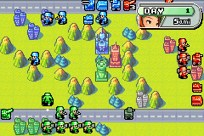
Capture d’écran du jeu

Règles du jeu
Les joueurs doivent capturer toutes les infrastructures ennemies ou uniquement le quartier général.
Si le joueur perd toutes ses infrastructures ou son quartier général il perd la partie.
Chaque joueur peut créer des unités à partir de bâtiments de production qui seront construits grâce à des ressources récoltées/perçues en jeu.
Chaque unité a des points de vie, des avantages et des faiblesses face à d'autres unités. Elle pourra des points de vie en retournant à l'usine(terrestres) ou à l'aéroport(aériens).

